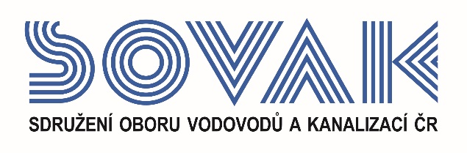

Vás zve na seminář:
Aktuality v oblasti nakládání s kaly
z čistíren odpadních vod
který se uskuteční
19. 6. 2019 od 10:00 hod.
v konferenčním sále č. 217, Novotného lávka 200/5, Praha 1

Seminář přinese aktuální zprávy z přípravy technického řešení a financování v oblasti kalového hospodářství městských čistíren odpadních vod.

Program:

9:30 Registrace účastníků

9:55 Zahájení SOVAK ČR

10:00 Dotační podpora pro projekty kalových koncovek na ČOV
- Ing. Tomáš Prokop, ředitel odboru odpadového hospodářství SFŽP ČR
10:30 Výsledky studie "Připravenost podniků VaK na požadavky vyhlášky č. 437/2016 Sb.
- Ing. Filip Wanner, Ph.D., odborný asistent SOVAK ČR
11:00 Nakládání s kaly z evropské perspektivy a výsledky aplikace moderních technologií
- Ing. Ondřej Beneš, Ph.D., MBA, LL.M, člen představenstva EurEau a SOVAK ČR

11:30 Přestávka

12:00 Výsledky ověřování technologie úpravy kalů dle požadavků vyhlášky č.437/2016 Sb.
- Ing. Radka Rosenbergová, VEOLIA ČESKÁ REPUBLIKA, a. s.
12:30 Možnosti využití čistírenských kalů jako sekundárního zdroje fosforu v ČR
- Ing. Šárka Václavková, Ph.D., vědecký pracovník UCHP AV ČR

14:00 Diskuze a závěr semináře

Aby seminář mohl zohlednit aktuálně řešenou problematiku, prosíme zájemce, aby poslali témata do diskuze a dotazy předem e-mailem – nejpozději do 14. 6. 2019 na e-mailovou adresu: jonova@sovak.cz. Dotazy a témata do diskuze postoupena přednášejícímu.

V případě zájmu o účast vyplňte, prosím, následující přihlášku a zašlete ji nejpozději do 12. 6. 2019
na některý z níže uvedených kontaktů:
- e-mail: doudova@sovak.cz
- adresa: SOVAK ČR, Novotného lávka 200/5, 110 00 Praha 1

Poplatek za účast na semináři je pro řádné členy SOVAK ČR 1210,- Kč (včetně 21% DPH), pro přidružené členy a ostatní účastníky 1815,- Kč (včetně 21% DPH), v případě platby na místě konání semináře je účtován příplatek za administrativu 605,- Kč (včetně 21% DPH) každému účastníkovi semináře. V ceně vložného je sborník a drobné občerstvení.
Storno účasti je možné provést nejpozději 7 kalendářních dnů před konáním akce, v případě neúčasti se vložné nevrací.

Závazná přihláška
na seminář
Aktuality v oblasti nakládání s kaly
z čistíren odpadních vod

dne 19. 6. 2019

Jméno (a): ………………………………………………………………………………………………………….
……….……………………………………………………………………………………………………………..
Společnost: ………………………………………………………………………………………………………...
Kontakty (adresa, telefon, e-mail):
……………………………………………………………………………………………………………………...
……………………………………………………………………………………………………………………...

Společnost JE / NENÍ řádným členem SOVAK ČR (nehodící se škrtněte)

Datum: Razítko a podpis:

---------------------------------------------------------------------------------------------------------------------------------------------

Potvrzení o platbě

Potvrzujeme, že dne …………………………………

bylo uhrazeno celkem………………………………..Kč (včetně 21% DPH)

za společnost…………………………………………………………………………………………………….....

IČ:…………………DIČ:…………………z účtu č.………………………………………………………………

za účastníka (y): .………………………………………………………………………………………………….

……………………………………………………………………………………………………………..............

ve prospěch účtu SOVAK ČR, Novotného lávka 200/5, 110 00 Praha 1, IČ: 60456116, DIČ: CZ60456116, vedeného u MONETA Money Bank a.s. č.: 2127002504/0600, variabilní symbol 105

Datum: Razítko a podpis:

